Открытый урок по английскому языку

4 класс

Тема: **«Having a good time with your family»**

**Цели урока:**

1. Актуализация лексики по теме: «Having a good time with your family».
2. Совершенствование навыков устной речи по теме.
3. Совершенствование грамматических навыков.

**Задачи урока:**

1. Выработать навыки употребления глаголов в прошедшем времени в устной и письменной речи.
2. Совершенствовать навыки работы с текстом (прочитать, осмыслить, ответить на вопросы).
3. Развивать грамматические и лексические навыки по теме: «Having a good time with your family».

**Форма урока:** урок – путешествие в сказку.

**Метапредметный подход:** развитие коммуникативной компетенции, включая умение взаимодействовать с окружающими.

**Оборудование:** Буратино, Карабас-Барабас, золотой ключик, письмо (все в картинках), интерактивная доска, карточки с заданиями, смайлики – светофорики, сундук со сладостями.

**Ход урока**

**1слайд**

1. **Организационный момент.**

Good morning, dear children!

Pp

Let me introduce myself. My name is Victoria Nikolaevna.

Glad to see you.

Pp

Sit down everybody.

**2 слайд**

1. **Речевая разминка.**

What is the date today?

* Today is the …th of …

What day of the week is it today?

* Today is…

What is the weather like today?

* It is…

Ok, thank you.

* Pp

It is winter now! What can you do in winter with your family?

* Pp

**3 слайд**

1. **Постановка проблемы.**

So, the theme of today`s lesson is «Having a good time with your family». We will read, answer the questions, play the game and we will have a wonderful travel with our friend Buratino.

* Итак, сегодняшний урок мы посвятим новой теме. Мы будем читать, отвечать на вопросы, играть и отправимся в прекрасное путешествие с нашим другом Буратино.

**картинки**

Do you remember Buratino and Carabas – Barabbas?

* Вы помните Буратино и Карабаса – Барабаса?

**4 слайд письмо**

Well, look! We have a letter from Buratino. He asks to help him.

* Смотрите! Нам пришло письмо от Буратино. И он просит нас о помощи. Карабас замкнул его в темнице, под замком.

Can we help him?

Pp

Well, Carabas made a lot of tasks for us, if we`ll do these tasks, he`ll leaf our Buratino.

* Карабас приготовил много заданий для нас, если мы сможем их выполнить, то он отпустит нашего Буратино.

**5 слайд**

1. **Фонетическая зарядка.**

|  |  |
| --- | --- |
| wash – washed  help – helped  repair – repaired  clean – cleaned  answer – answered  cook – cooked | do – did  make – made  lay – laid  feed – fed  say – said  take – took |

But for the first, we must read and repeat some words.

So, look at the screen and repeat all together.

**указка**

Well, read this words, please.

You please. Pp14

**6 слайд**

1. **Основной этап урока**

Ok, let`s try to help our friend. Buratino has prepared presents for us, if we do all tasks.

We have a letter from Carabas. This letter is on your table.

* У нас есть письмо с заданиями от Карабаса. Это письмо у вас на столах.

So, please, read the first task.

Ok, let`s begin. If we`ll do it right, we can take the first key.

**Клик после каждого предложения для проверки**

**1 The first task**

**Complete the text. Say how Mag helped her mum.**

Last summer Mag **got** (get) up at 9 am. She **…** (wash)her face and hands, **…** (clean) her teeth. Then she **…** (make) her bed.

At half past nine Mag **…** (help) her mother to lay the table. She **…** (have) breakfast with her mum, dad and sister Beckey. After breakfast Mag **…** (water) the flowers and **…** (feed)her pets.

You, please.

Well done.

**7 слайд**

So, look at the screen, please.

* Посмотрите на экран, пожалуйста.

Who can answer?

Ok, very well. We have the first key. Read this word all together **(our).**

**8 слайд**

* Well, we have the next task.

Look at the screen, and on your table. Look at the pictures and say what Mag and Alex do at home yesterday.

* Посмотрите на картинки и скажите, что Мэг и Алекс делали вчера дома.

You, please.

So, let`s do it.

1. **The second task**
2. 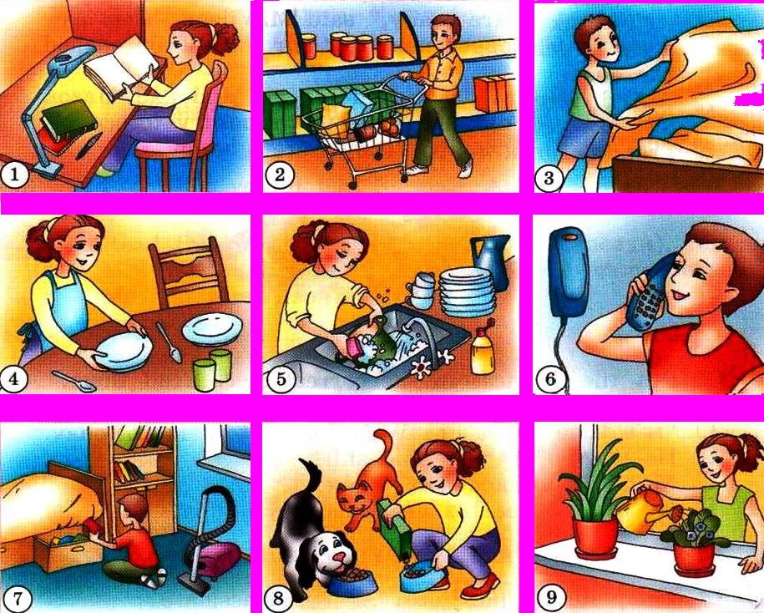**Does her homework**
3. **Goes shopping**
4. **Makes his bed**
5. **Lays the table**
6. **Does the washing up**
7. **Answers phone calls**
8. **Cleans his room**
9. **Feeds her pets**
10. **Waters the flowers**

**9 слайд**

Ok, we have the second key Read this word all together **(class).**

**10 слайд**

1. **Физкультминутка**

So, it`s time to relax. We are tired. Listen to me and do like me. Stand up!

* Мы устали и теперь время, чтобы отдохнуть. Слушайте меня и повторяйте за мной.

**3 Hands on the head,**

**Hands on the hips,**

**Hands on the table,**

**Hands like this (Любое движение)**

**Hands on the shoulders,**

**Hands up and down,**

**Hands behind the head**

**And sit down!**

**11 слайд**

Ok, we have the third key. Read this word all together **(is).**

1. **слайд**

* Well, we have the next task.

**4 The fourth task**

**Play the game «Mime and guess!» Say what your classmates did yesterday. Use these words:**

|  |  |  |  |  |
| --- | --- | --- | --- | --- |
| **Have lunch** | **Read a book** | **Watch TV** | **Play chess** | **Listen to music** |
| **Play the piano** | **Take photos** | **Play puzzles** | **Write a letter** | **Play with a ball** |

Please, read the task.

What did he do yesterday?

* Что он/она делал/а дома вчера?

Thank you…

You, please, do this task.

Put up your hands, please.

You are very good pupils.

**13слайд**

And we have the fourth key now. Read this word all together **(a big).**

**14 слайд**

* We have the fifth task. Look at the picture and answer the questions.

1. Has Mag got a small family?
2. Does Mag`s brother like to watch stars?
3. Is Mag`s dog white and black?
4. Have they got a parrot?
5. Do Mag`s mother and sister Beckey write letters on Sundays?
6. Did Mag take a photo of the stars yesterday?
7. Can Bill read books?

Carabas made very hard questions. Look at the screen and answer on them.

* Карабас составил очень сложные вопросы для нас, будьте внимательны. Посмотрите на экран и ответьте на них.

**15 слайд**

We have the fifth key. Read this word all together **(family).**

**16 слайд**

How is our key? What it mean?

Pp

Put up your hands, please.

**17 слайд**

Ok, we have saved our friend Buratino. He is happy and we can see his presents.

* Мы спасли нашего друга Буратино. Он счастлив и мы можем увидеть его подарки.

**Сундук**

Oh, we have many sweets from Buratino. You will have yourselves after the lesson.

* У нас много конфет от Буратино. Вы сможете угоститься после урока.

**18 слайд**

1. **Объяснение домашнего задания.**

You have worked well on the lesson and now open your record books, and write down your homework.

* Вы очень хорошо работали на уроке, а теперь открывайте ваши дневники и запишите домашнее задание.

Ex. 22 p. 72

You are to read and act out.

1. ***Дополнительные задания***

Say who in your family:

Example: Mу mother cooks breakfast.

I water the flowers.

|  |  |  |  |  |  |  |  |
| --- | --- | --- | --- | --- | --- | --- | --- |
| Goes shopping | Lays the table | Answer phones calls | Makes cakes | Cleans the rooms | Feeds the pets | Takes his pet for a walk | Waters the flowers |

1. **Подведение итогов урока.**

Ok, who can you tell me, what did we do at this lesson?

* Итак, кто может мне ответить, что мы сегодня делали на уроке?

Who will answer?

Ok, thank you…

**19 слайд**

1. **Рефлексия.**

Подведем итоги нашего урока.

Светофор успешности.

Итак, ребята, у вас на столах смайлики трех цветов. Выберите:

1. Зеленый – если вы считаете наш урок – путешествие в сказку увлекательным и познавательным.
2. Желтый – если урок понравился, но кое-что вам бы хотелось изменить и добавить по данной теме.
3. Красный – если урок не понравился, и вы ничего нового не узнали.

Я вижу урок вам понравился!

1. **Заключительный этап.**

Your marks for this lesson:

* Ваши оценки за урок.

Your mark is ex, because you worked well and often answer my questions.

Your mark is good, because you made some mistakes.

**20 слайд**

Get your things together. The lesson is over. Thank you for еру lesson. Now, let finish our lesson. Repeat all together.

**Mind the clock**

**And keep the rule:**

**Try to come**

**In time to school.**

**21 слайд**

You were ex pupils. I like you. Good bye, boys and girls!